习 题 课 三
一、填空题
1．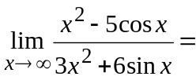
2．当 时，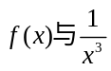 是等价无穷小，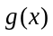与 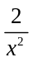是等价无穷小，则 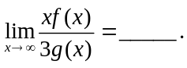
3．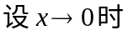，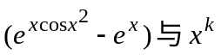是同阶无穷小，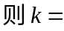
4．已知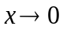时，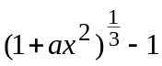与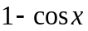是等价无穷小，则常数
二、选择题
1．设当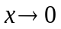时，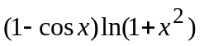是比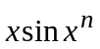高阶的无穷小，而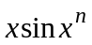是比
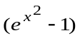高阶的无穷小，则正整数等于（）
（A）1； （B）2； （C）3； （D）4。
2．已知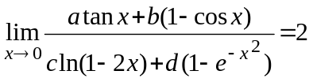，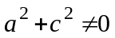，则（ ）
（A）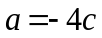； （B）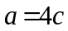； （C）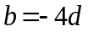； （D）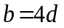。
3. 当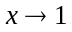时，函数 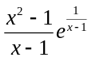的极限为（ ）
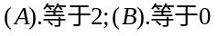
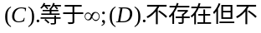等于
4．设数列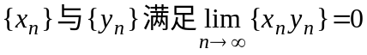，则下列断言正确的是（）
- 若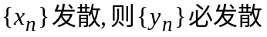；
- 若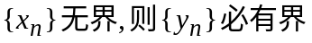；
- 若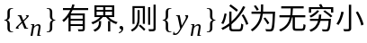；
- 若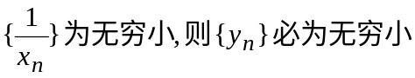。
三、问答题
- 有界函数与无穷小量的乘积是无穷小量，能否说有界函数与无穷大量的乘积
是无穷大量？
2．无界函数是否一定是无穷大量？
四、求下列极限
1．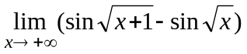； 2．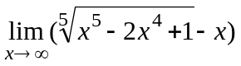。
五．解答题
1．已知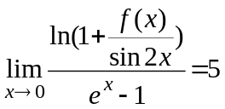，求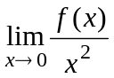。
2．确定常数和，使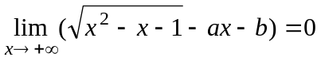.
六．求下列极限
1．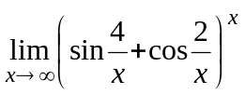 2．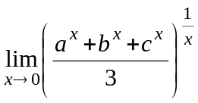 3．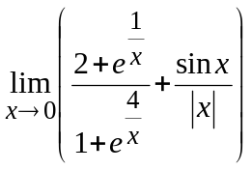
4．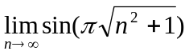
七．1. 设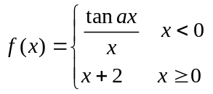, 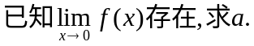
2. 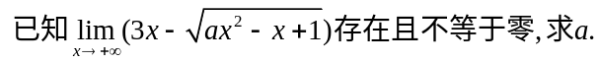
3. 设 P(x)为多项式，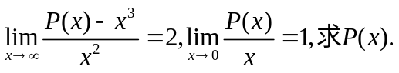
4. 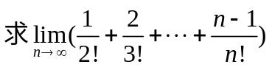
5. 设